Фотоотчёт о празднике, посвящённом Дню Матери
в старшей группе № 7
Воспитатель Безматерных Т. В.

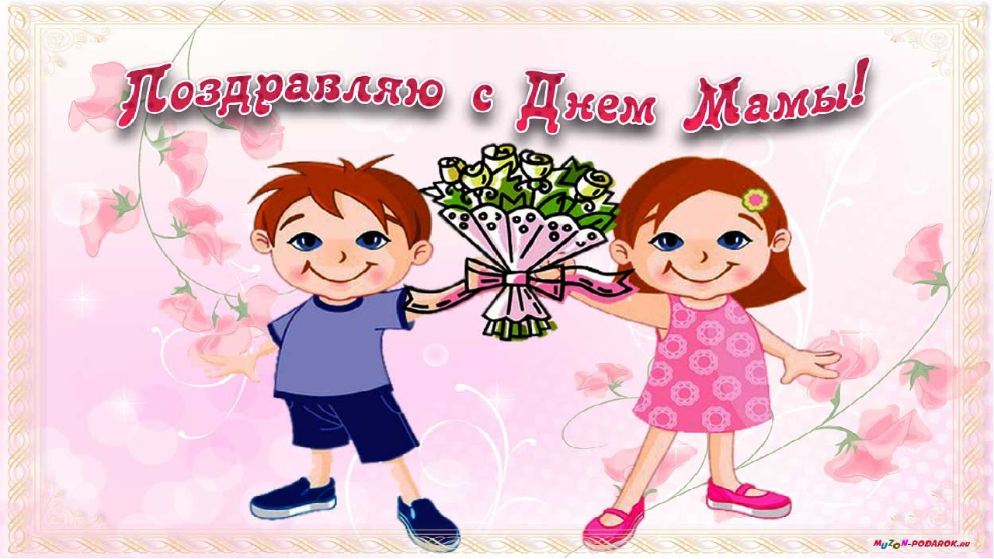

28 ноября в нашей группе прошло мероприятие, посвященное Дню Матери. Это праздник, к которому никто не может остаться равнодушным, и который не так давно стали отмечать в российских домах.
Из поколения в поколение для каждого человека мама - самый главный человек в жизни. И сколько бы хороших, добрых слов мы не говорили нашим мамам, сколько бы поводов для этого не придумали, лишними они не будут. Вот и в этот день мамочки услышали много теплых слов в свой адрес.

Праздник начался с трогательного стихотворения
«Диалог мамы и дочки»
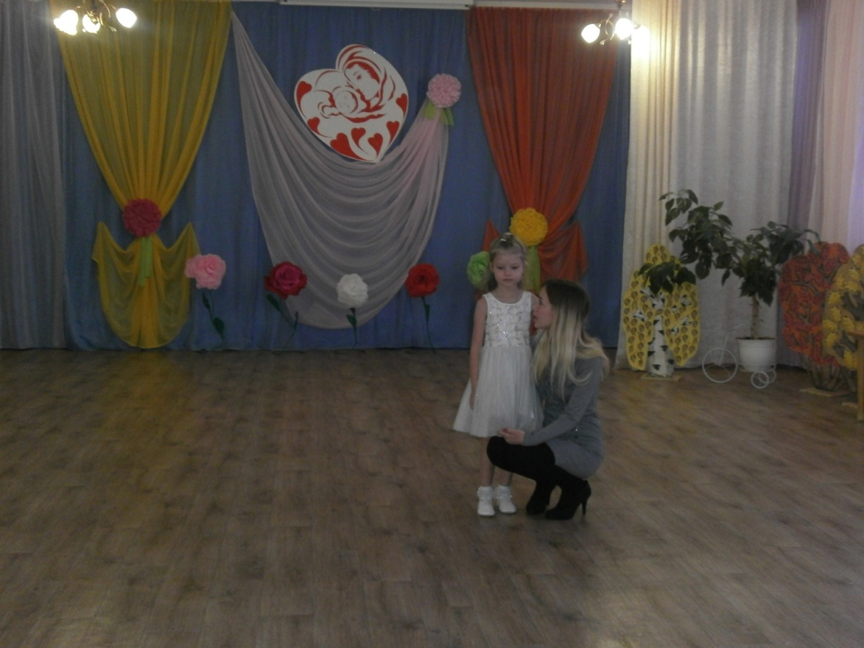

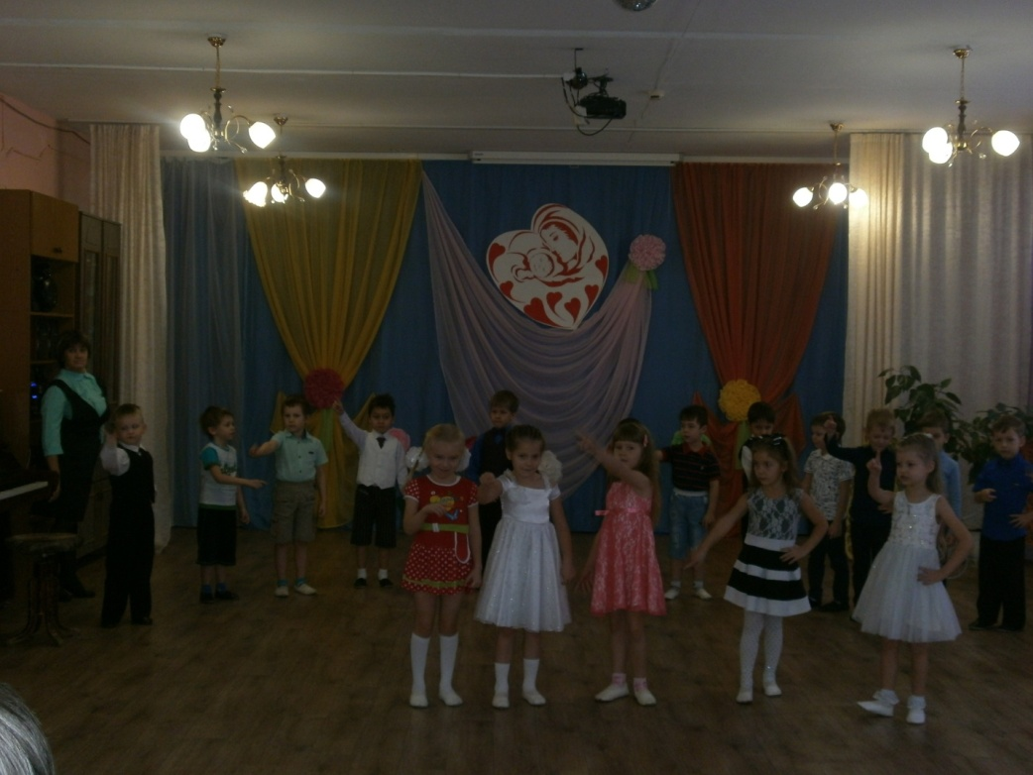
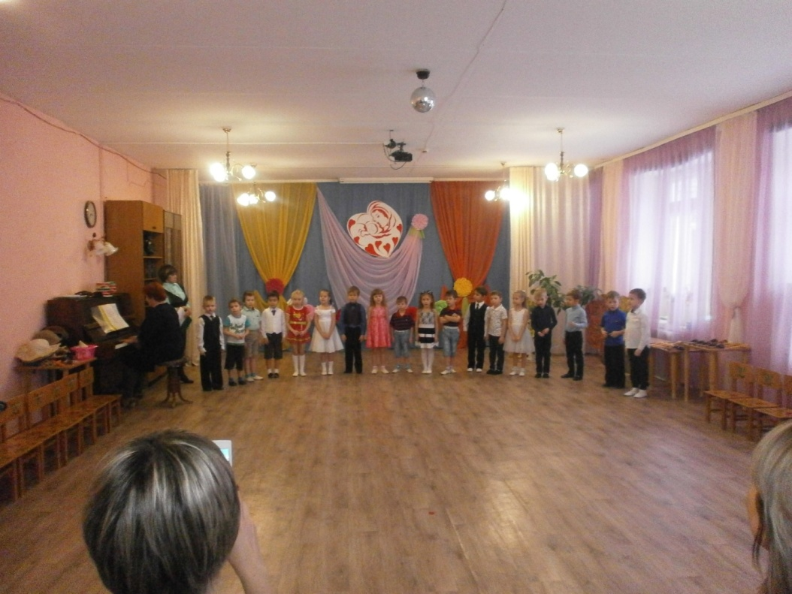

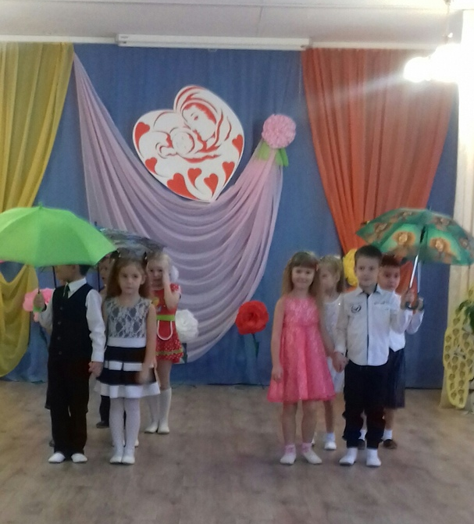
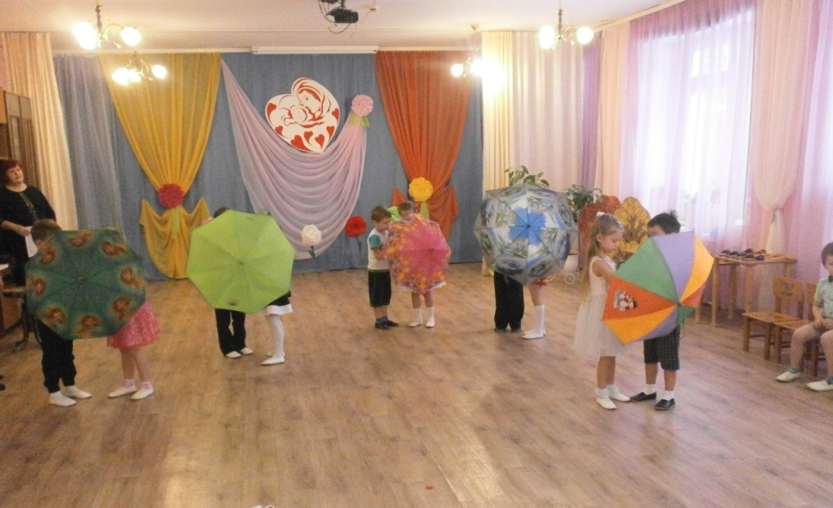

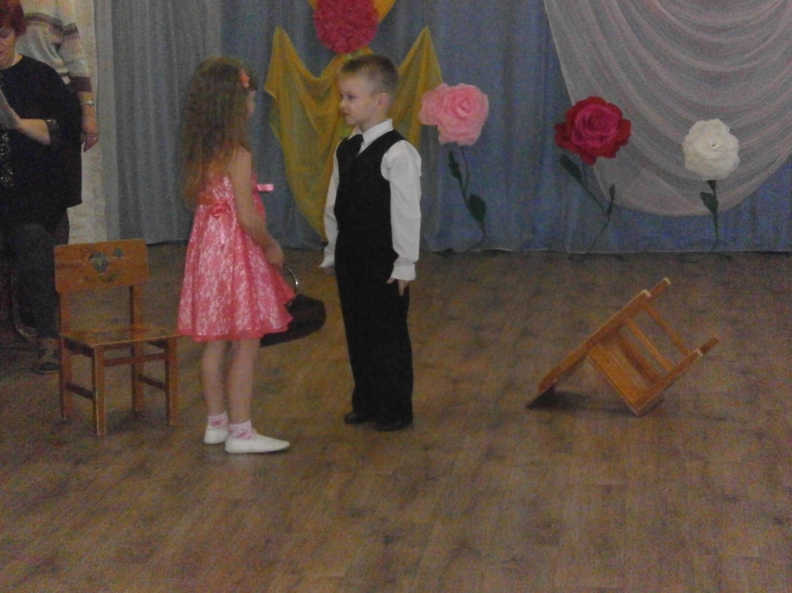

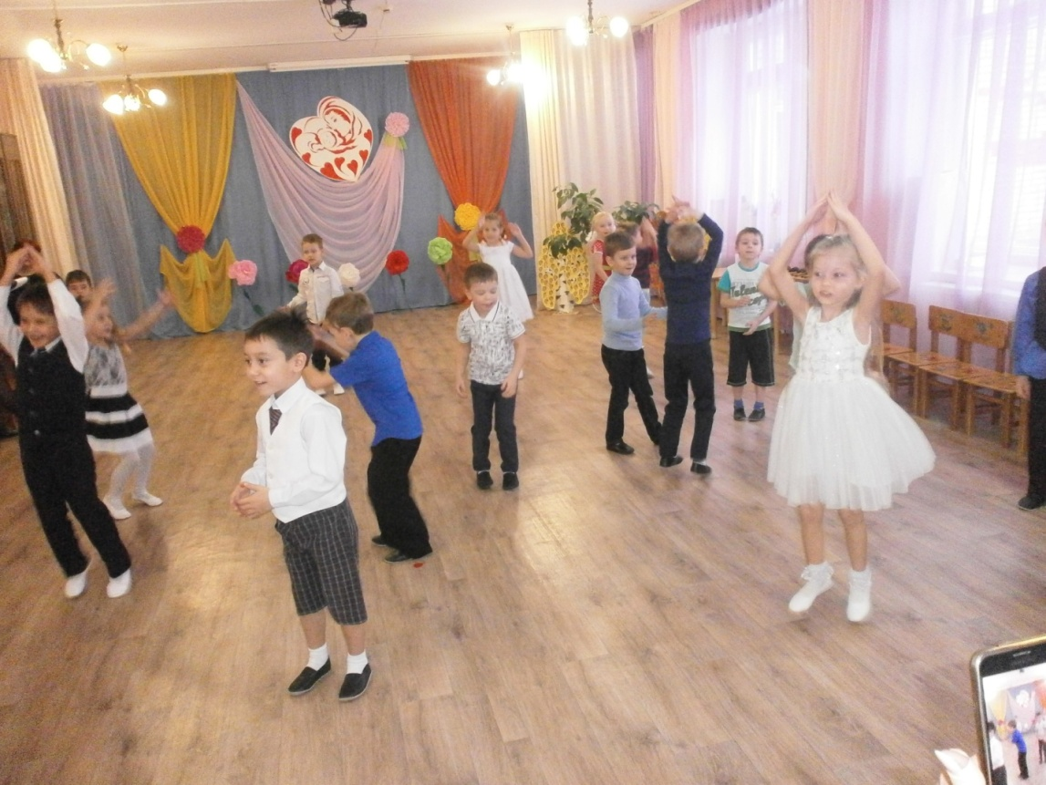
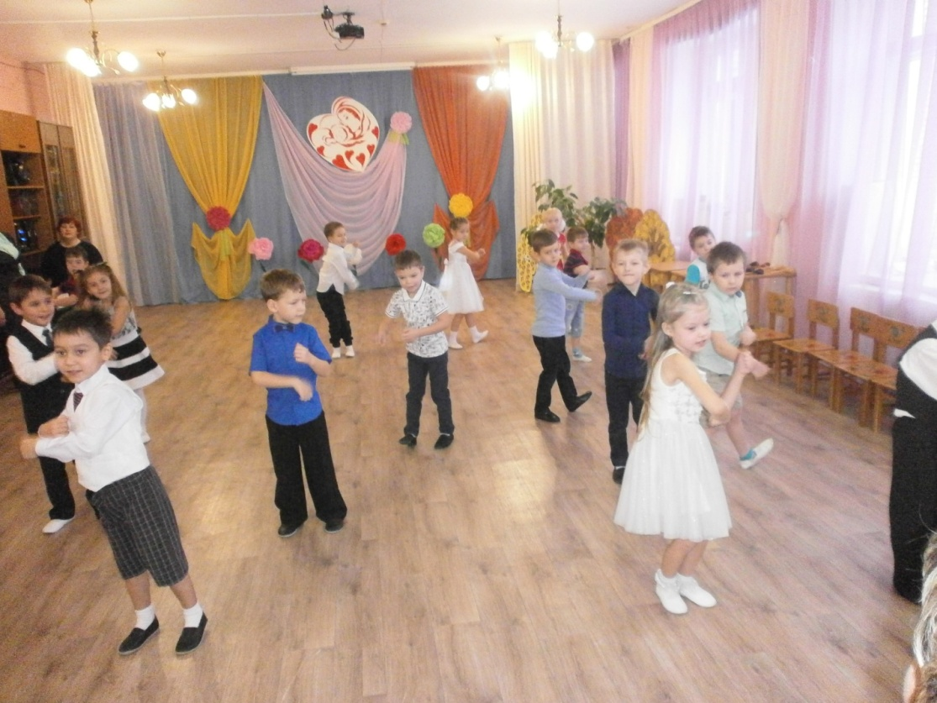

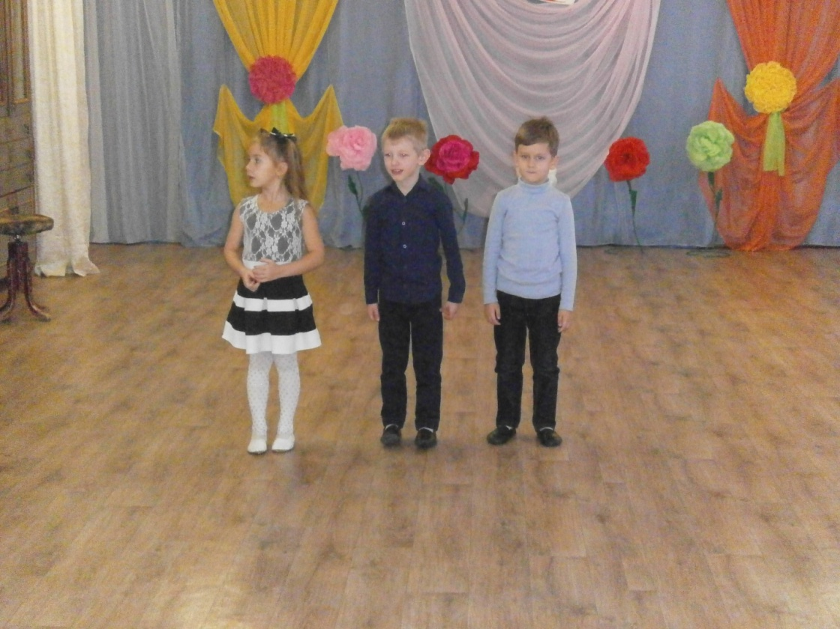

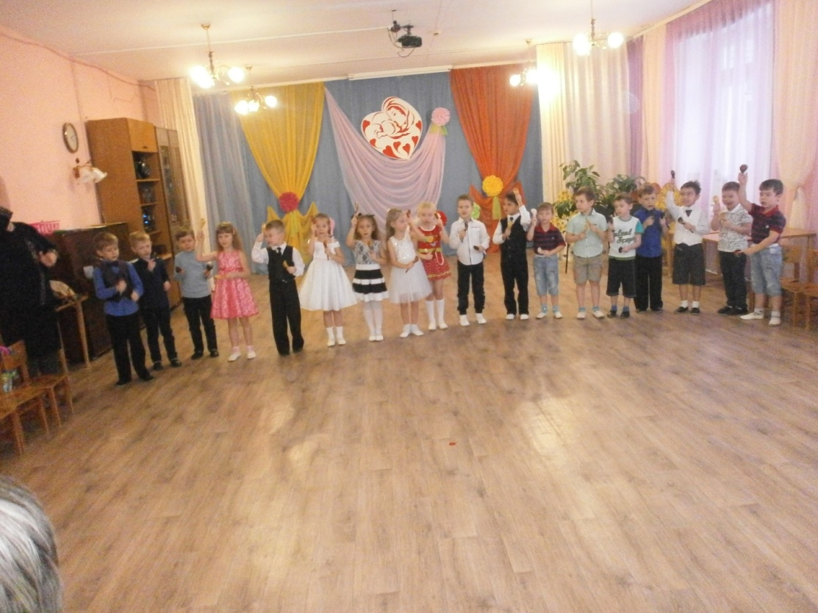

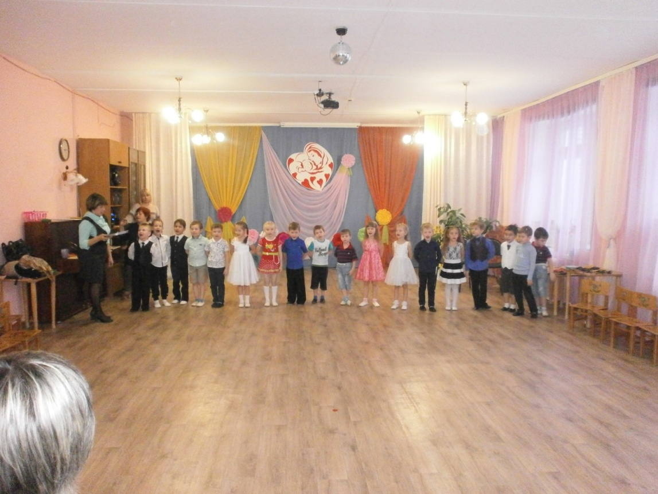
Мамы принимали активное участие в конкурсах с детьми, и детской радости не было предела.
Хорошее настроение, радость, дружба, смех – царили в зале.

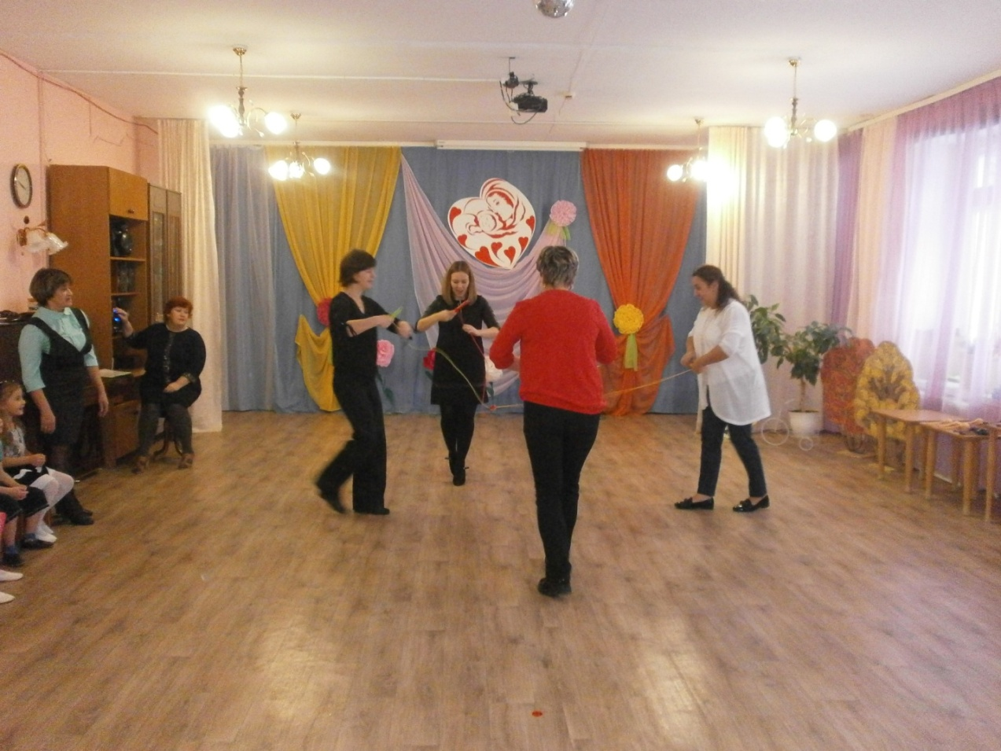

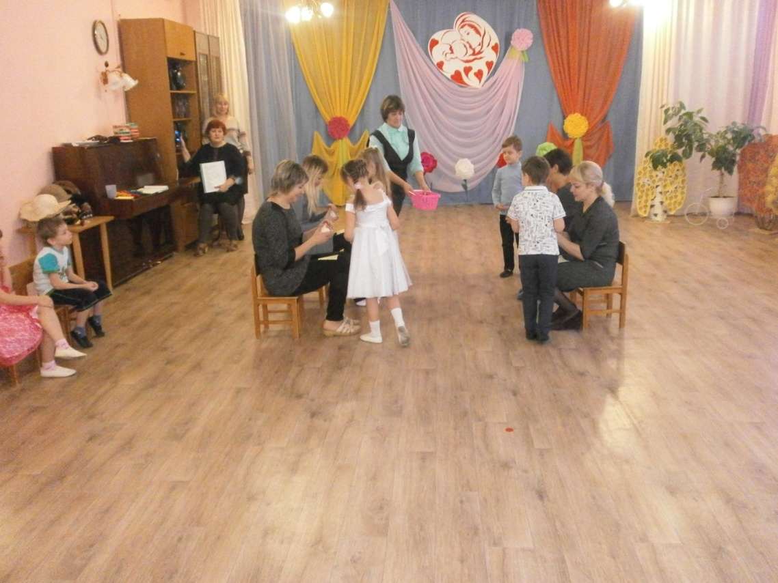

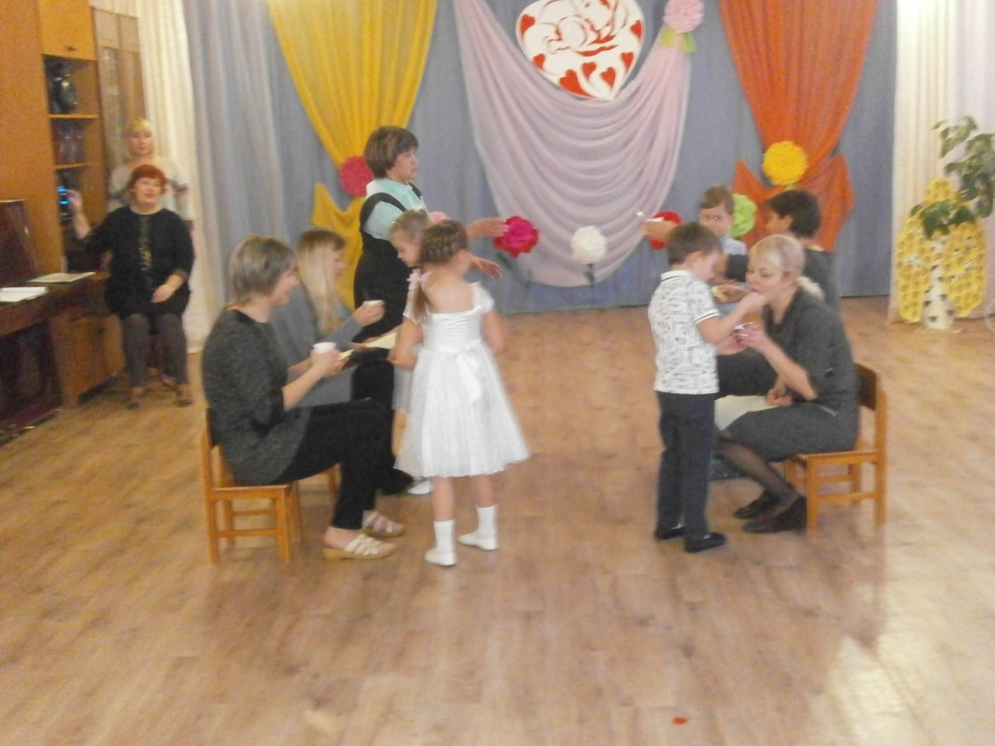

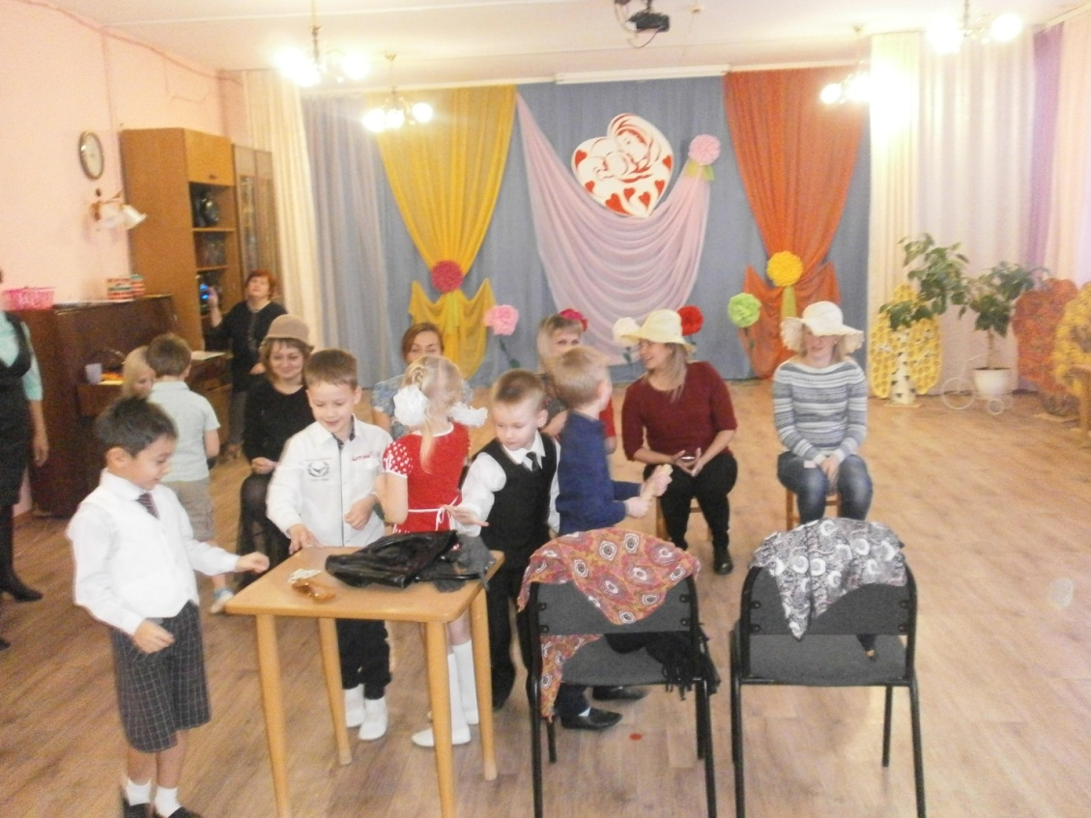

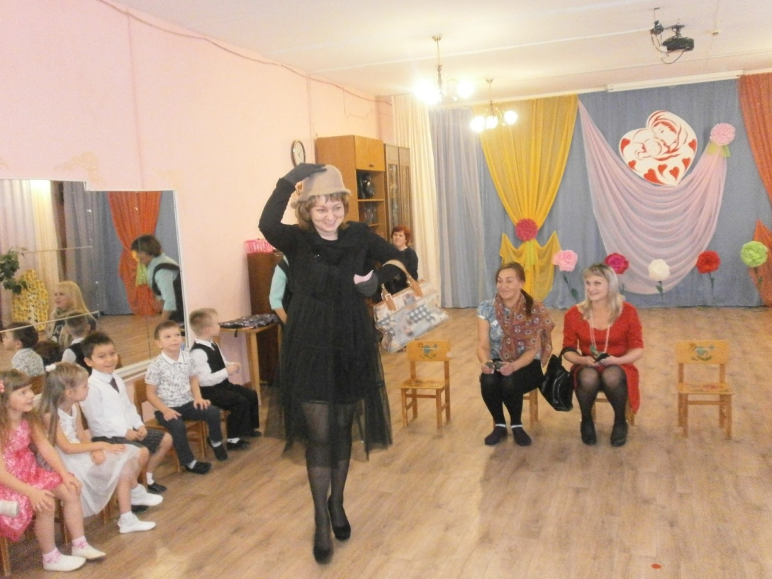

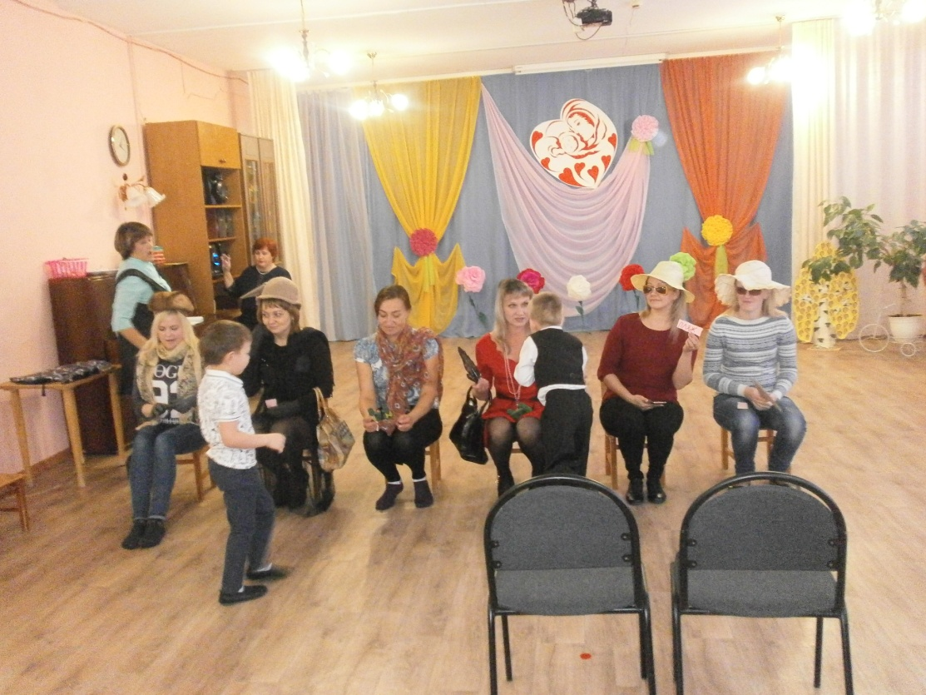

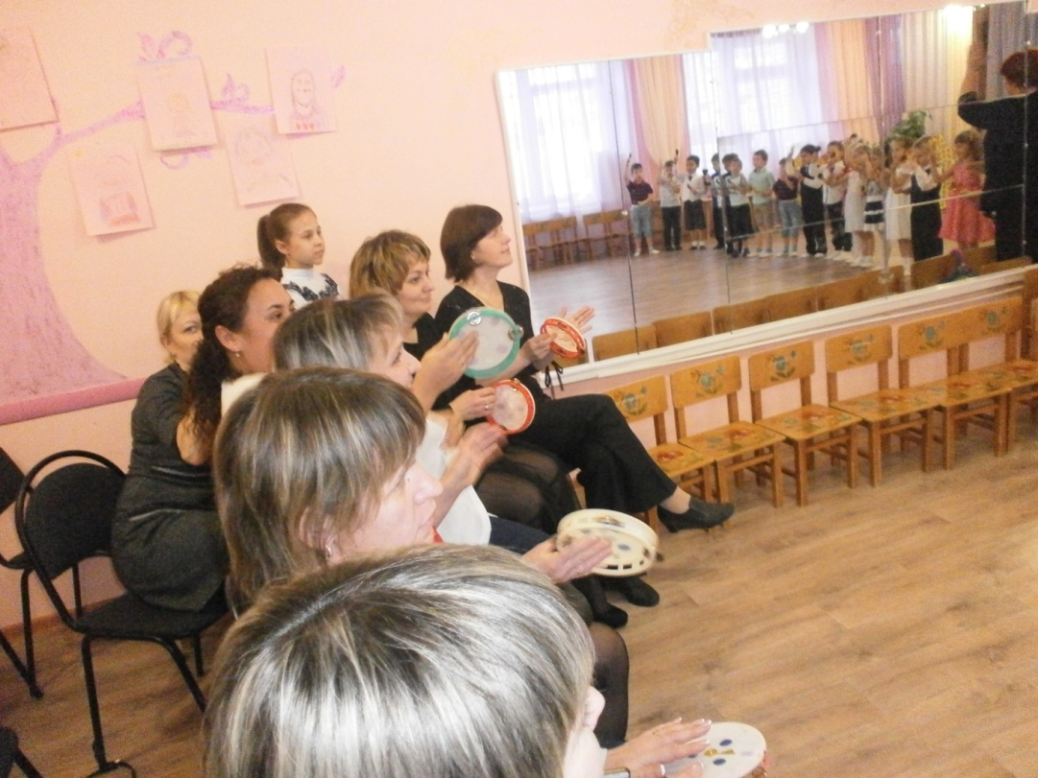
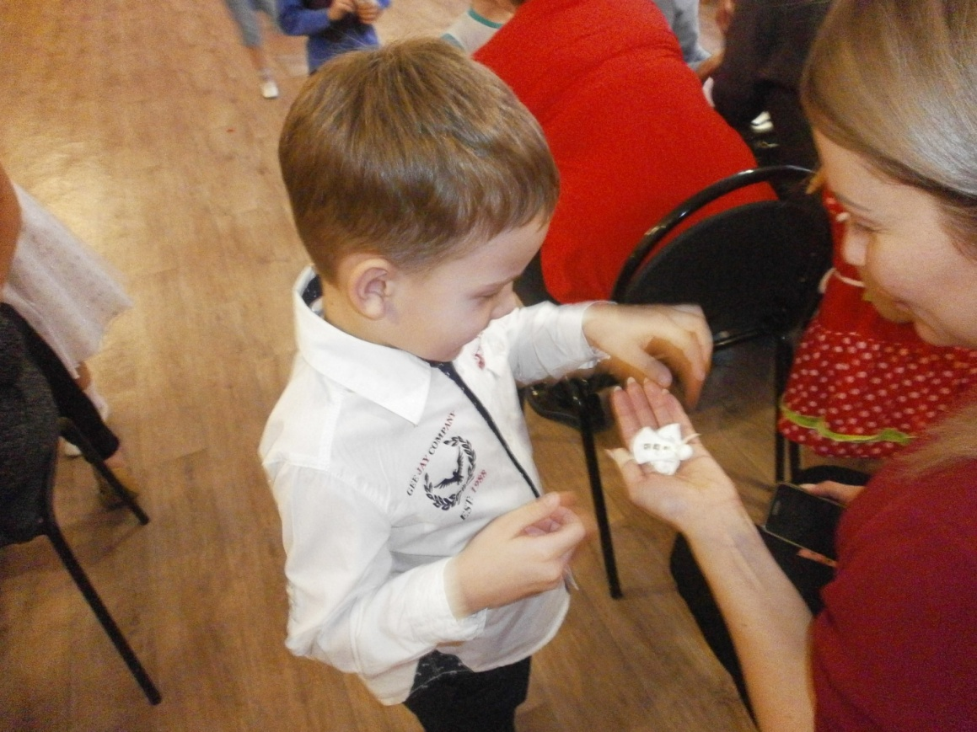
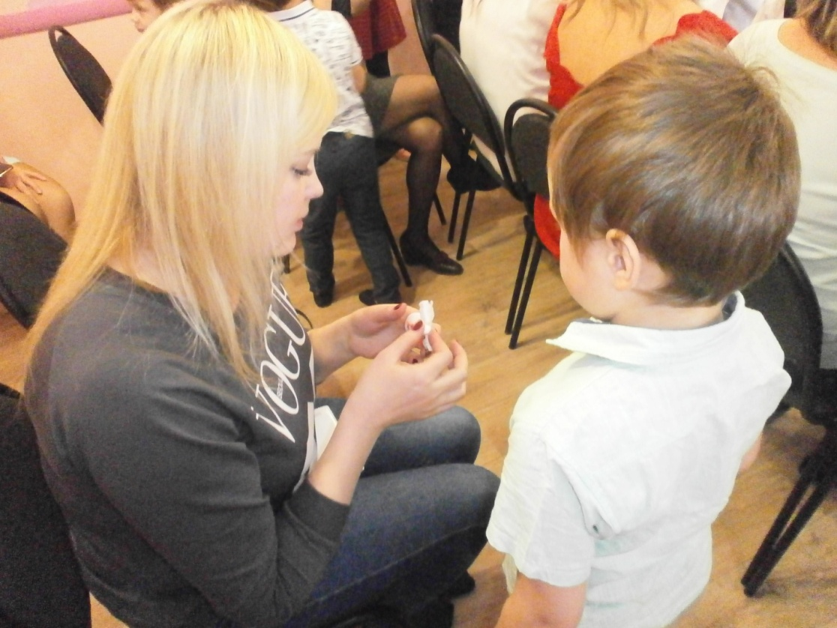

В конце праздника дети подарили мамам ангелочков, сделанных своими руками. Праздник прошел необыкновенно весело!

